华北电力大学 2021--2022 学年 第1学期
概率论与数理统计试卷参考答案（A）
课程名称 | 概率统计 | 课程编号 | 00900111 | 考核日期时间 | 2021年 12月 28 日
专业班级 | 全校各班 | 需要份数 |  | 送交日期 | 2021年12月22日
考试方式 | 闭 卷 | 试卷页数 |  | A B卷齐全 | 是
命题教师 | 试题库 | 主任签字 |  | 备 注
可能用到的上分位数：
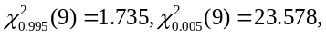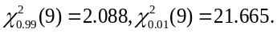

一、填空题 （每空3分，共15分）
- 三人独立地去破译一份密码，已知各人能译出的概率分别为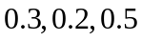，则三人中至少有一人能译出的概率等于 0.72 .
- 盒子中有10个乒乓球，分别标上号码1到10，从中任取3只，取到的三只球中的最小号码为5的概率为 5/6 .
- 在取显著性水平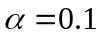的假设检验中，{接受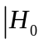为真}= 0.9 .
- 设某种清漆的干燥时间服从于正态分布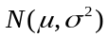，从该种清漆中抽取9个样品，测得其干燥时间（单位小时）的均值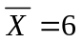，标准差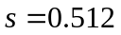，则的95%的双侧置信区间为 [5.606，6.394] .
- 设随机变量相互独立,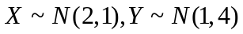,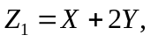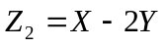. 则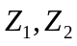的相关系数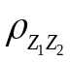= 1 .

- 选择题（每题3分，共15分）
6、在长为的线段的中点的两边随机地各取一点，则两点间的距离小于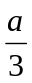的概率为( C ).
A. B.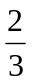 C. 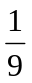 D. 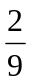
7、设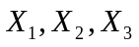为正态总体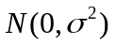的简单随机样本，则统计量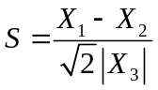服从的
分布为（ A ）.
A. 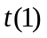 B. 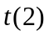 C.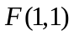 D. 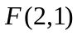

8、设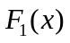与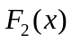分别是随机变量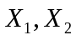 的分布函数。为了使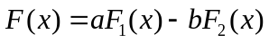
也为某一随机变量的分布函数，下列给定的数值中可以取（ B ）.
A. 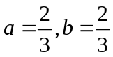 B.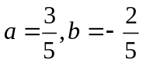 C. 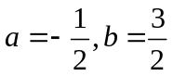 D. 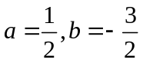
9、设随机变量的概率密度为 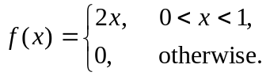 以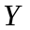表示对的三次独立重复观察中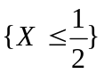出现的次数，则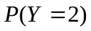为 ( D ).
A. 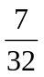 B. 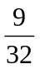 C. 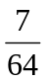 D. 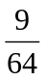

10、设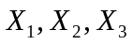是来自总体的一个简单随机样本，则在下列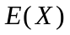的估计量中，最有效的估计量是（ ）.
A. 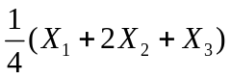 B. 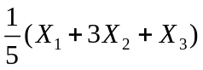
C. 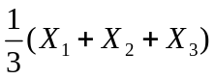 D. 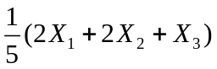

三、解答题
11（本题8分）、已知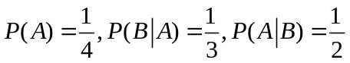.
求：（1）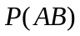；（2）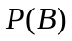；（3）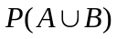.
[评分标准阅卷老师可以自行控制]
解：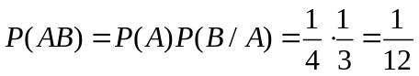，.........3分
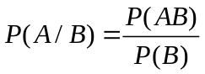
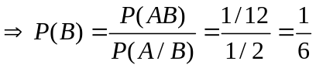...........3分
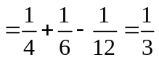..................2分
12（本题10分）、设随机变量的概率密度为
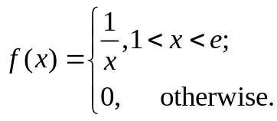
求（1）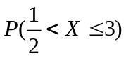； （2）的分布函数.
解：（1）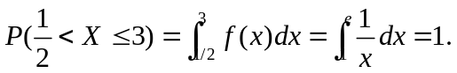 ........3分

- 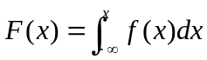
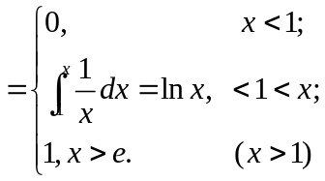 ..............5分

13（本题10分）、设二维随机变量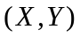的概率密度为：
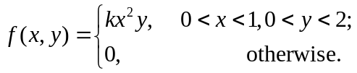
（1）求常数;(2）计算概率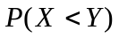；（3）判断是否相互独立；
（4）求条件密度函数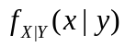.
答案: [也可由批阅此题老师定标准]
(1)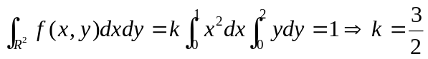 ---(2分)
(2) 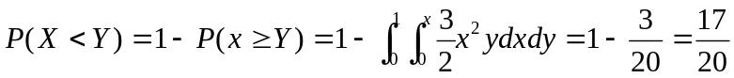 ---(3分)
(3)由于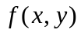为分离变量的形式，区域也没有耦合的形式，故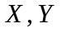独立。或如下计算：
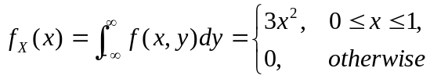
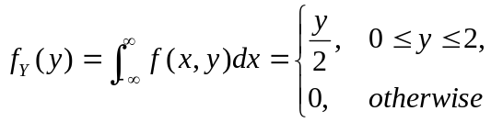
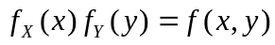，故独立。 ---(3分)
(4) 由(3)知，对于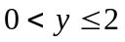，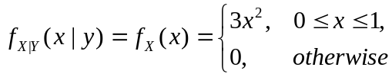 ---(2分)

14(本题10分)、设二维随机变量的联合概率密度函数为
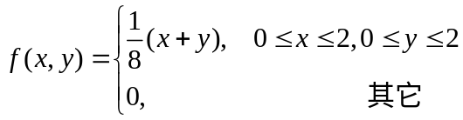
求
答案：[也可由批阅此题老师定标准]
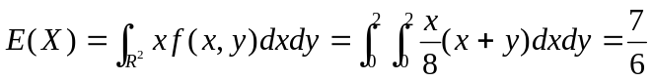 ---(2分)
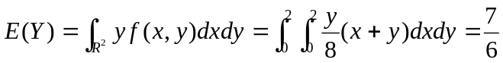 ---(2分)
---(3分)
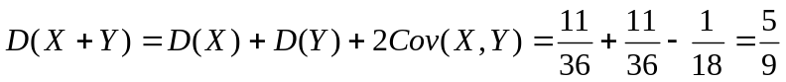 ---(3分)

15（本题8分）、一食品店有3种蛋糕出售，由于售出哪种蛋糕是随机的，因而售出一种蛋糕的价格是一个随机变量，它取1元、1.2元、1.5元的概率分别是0.3，0.2，0.5. 若售出300只蛋糕.（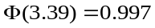）
- 求收入至少400元的概率.
- 求售出价格为1.2元的蛋糕多于60只的概率.
答案：[也可由批阅此题老师定标准]
(1) 设售出第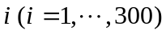只蛋糕的价格为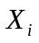，
则，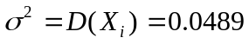，
令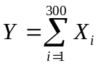表示收入，则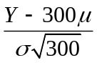近似服从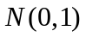，
---(4分)
(2) 用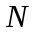表示表示售出价格为1.2元的只数，则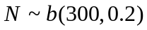，故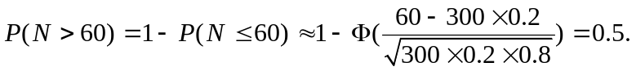 ---(4分)

16（本题8分）、设总体的概率密度为
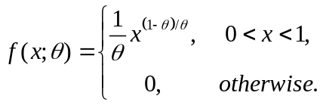（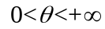）
又设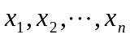是的一组样本观察值，求的最大似然估计值.
参考答案：[由批阅此题老师定标准]

（S1）似然函数: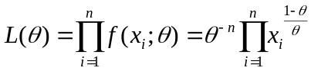 ………(3分)
（S2）对数似然函数: 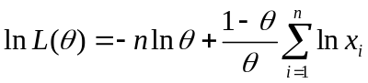
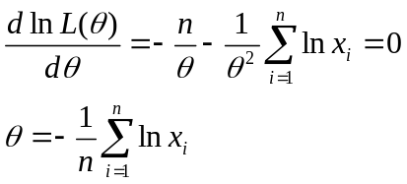 ………(4分)

（S3）的最大似然估计值为: 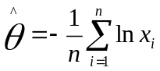 . ………(1分)

17(本题8分)、 一种混杂的水稻品种，株高的标准差为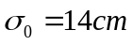，经提纯后随机抽取10株，它们的株高为（单位）
90 105 101 95 100 100 101 105 93 97
设水稻株高服从正态分布，取显著性水平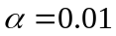，考察提纯后的株高是否比原来的整齐？
参考答案：[由批阅此题老师定标准]

（S1）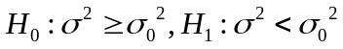 ………(3分)
（S2）假设检验统计量: 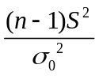, 拒绝域：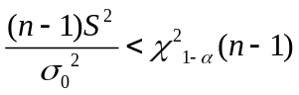 ;

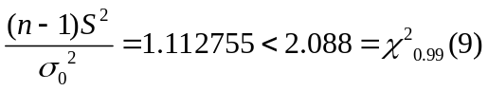 ………(4分)

（S3）拒绝原假设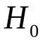,认为提纯后的株高比原来的整齐 . ………(1分)

18（本题8分）、设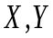是相互独立的随机变量, 它们都服从于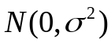，试验证
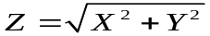密度函数为
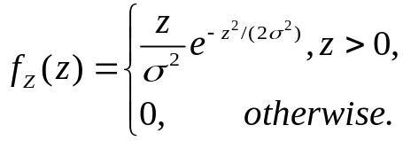
参考答案：[由批阅此题老师定标准]

（S1）Z的分布函数为：
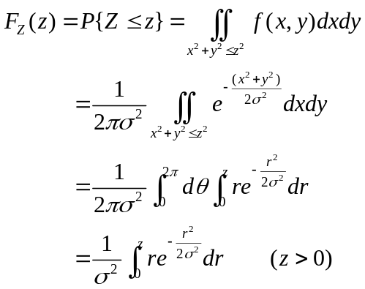 ………(5分)
（S2）当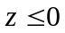 时，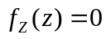 ;
当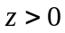 时，
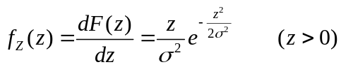 ;
即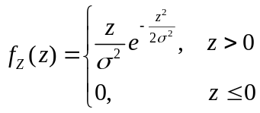
………(3分)

